Zadanie 01: Artefakt nr 1 – Środowisko i Struktura
1.1. Struktura Projektu (Lokalnie):
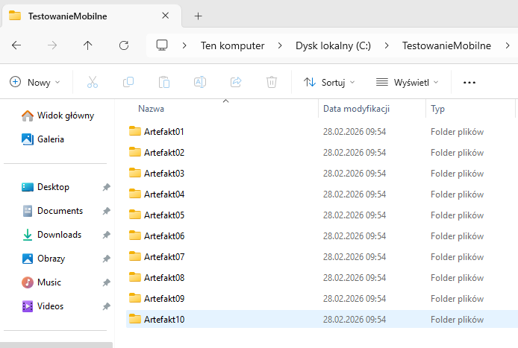
  - Konfiguracja .gitignore:
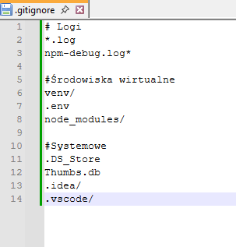

  - Inicjalizacja Git i GitHub (KRYTYCZNE):
Kamil Synowiec numer album 96407 - https://github.com/Ksyn777/TM-96407.git
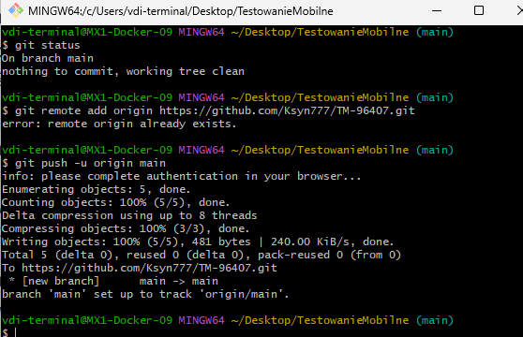
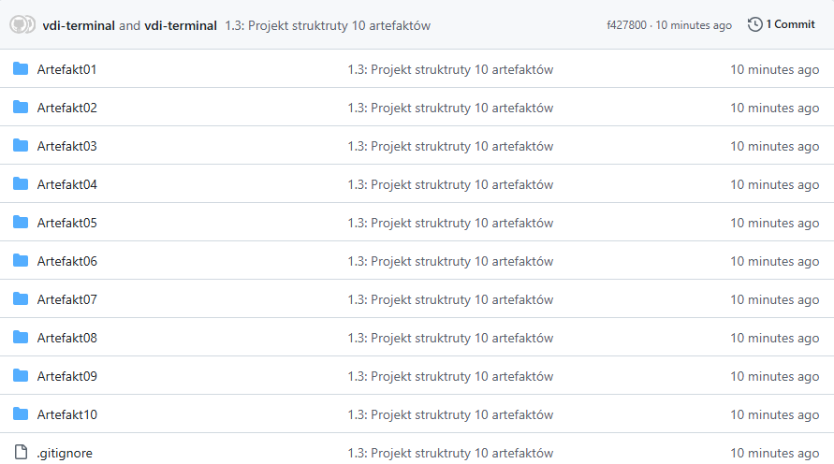

  - Weryfikacja Dockera - numerem studenta
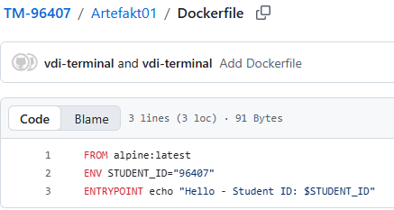
  - "Dockerized Appium Pull"
